**五行强弱得分标准与范围**

以下是 **不考虑权重时**，得令、得地、得势的 **原始得分范围** 及详细解释：

**一、得令（原始得分范围：0~1）​**

* **定义**：月令对日干的生克关系，决定先天能量基础。
* **评分规则**：
* **得令（月令五行=日干五行）​**：1分
* **得生（月令五行生日干五行）​**：0.5分
* **被克（月令五行克日干五行）​**：0分
* **克月令（日干五行克月令五行）​**：0.2分（微弱抵抗）
* **无关系**：0.3分
* **示例**：
* 日干甲木生于寅月（木旺）→ **得令分=1**。
* 日干丙火生于卯月（木生火）→ **得令分=0.5**。

**二、得地（原始得分范围：0~约2.4）​**

* **定义**：地支中与日干同五行的根气（本气、中气、余气）权重总和。
* **评分规则**：
* **本气根**：每个地支中本气权重为 **0.6**​（如寅中甲木）。
* **中气根**：每个地支中中气权重为 **0.3**​（如巳中庚金）。
* **余气根**：每个地支中余气权重为 **0.1**​（如辰中癸水）。
* **总得分**：所有地支中同五行的根气权重累加（可能超过1）。
* **示例**：
* 日干甲木，地支有寅（甲木0.6）、辰（乙木0.3）→ **得地分=0.6+0.3=0.9**。
* 日干戊土，地支有辰（戊土0.6）、戌（戊土0.6）、丑（己土0.6）→ **得地分=0.6+0.6+0.6=1.8**​（实际罕见，但理论上可能）。

**三、得势（原始得分范围：-4~4）​**

* **定义**：天干中生扶（比劫、印星）与克耗（官杀、财星、食伤）的数量差。
* **评分规则**：
* **生扶**：比劫（同类）、印星（生我）每出现一次 **+1分**。
* **克耗**：官杀（克我）、财星（我克）、食伤（我生）每出现一次 **-1分**。
* **总得分**：生扶数 - 克耗数。
* **示例**：
* 八字中比劫3个、印星1个、官杀2个 → **得势分=(3+1)-2=2**。
* 八字中财星4个、食伤1个、无比劫印星 → **得势分=0-(4+1)=-5**​（极端案例）。

**四、总结**

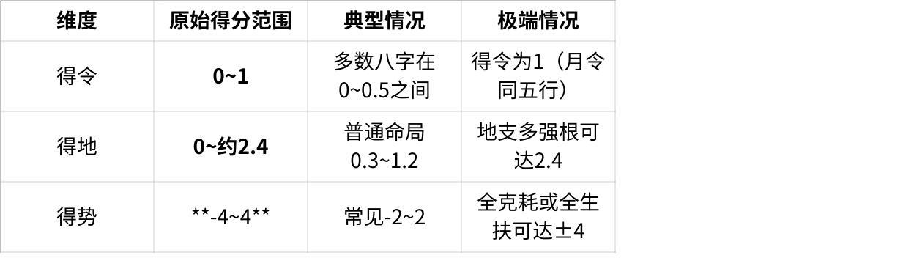

**点击图片可查看完整电子表格**

**五、注意事项**

1. **得地可能超过1**：多个地支存在同五行根气时，得分可叠加（如三处本气根：0.6×3=1.8）。
2. **得势负分常见**：克耗力量易占优（财、官杀、食伤共7种十神，生扶仅比劫、印星5种）。
3. **理论与实际差异**：极端得分（如得势-4）在真实八字中罕见，需结合全局判断。

通过原始得分，可更灵活分析命局，但需结合权重和命理逻辑综合解读。